**校园图书漂流系统截图演示说明**

此文档包含2部分内容，为初次验收和变更需求后的二次验收功能截图展示，以作对比；二次验收(最后验收情况)截图展示包含4个部分，如下：

(1).项目初次实现效果演示（初次验收）；

(2).需求变更后二次实现截图展示（二次验收）：

①.针对第1个变更内容；

②.针对第2个变更内容；

③.其他要求的功能的展示；

④.附加功能实现展示；

系统需求：

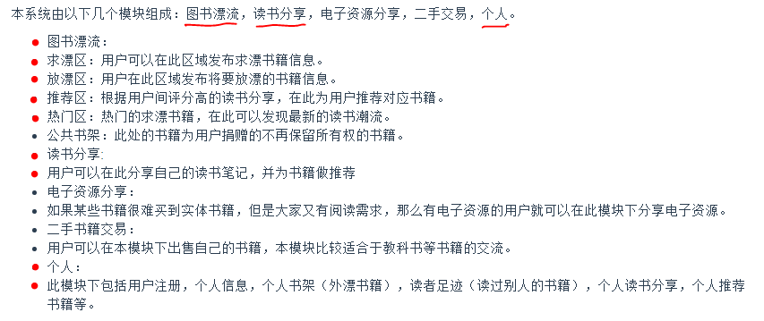

需求变更：

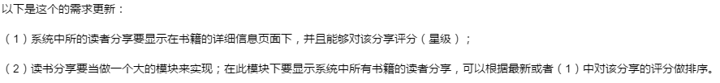

**(1).项目初次实现效果演示（初次验收）：**

登录/注册界面：

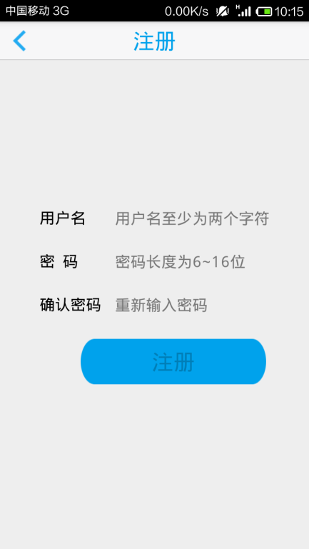 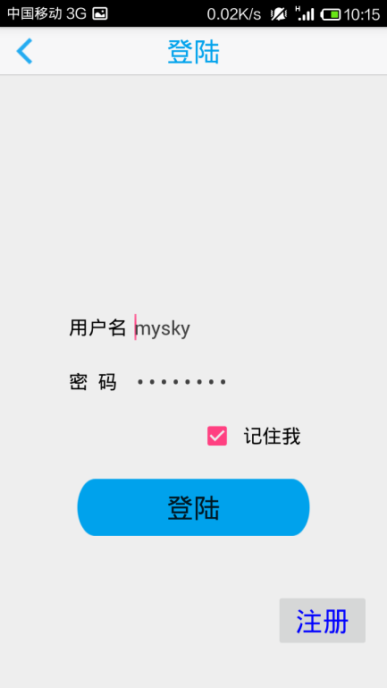

系统主页面：

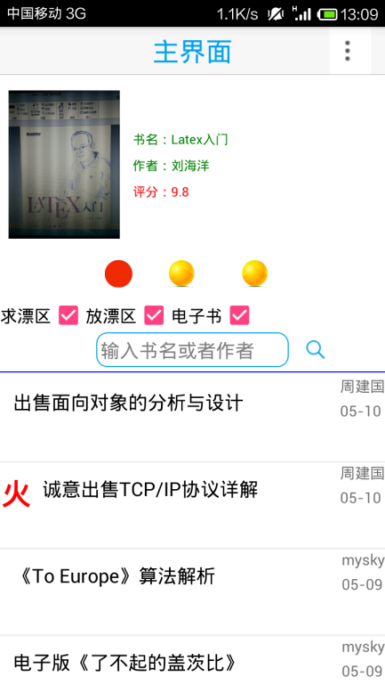

发帖过程/选择帖子类型：

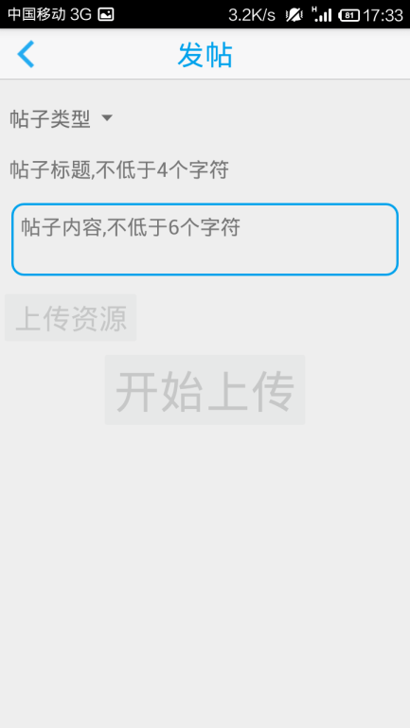 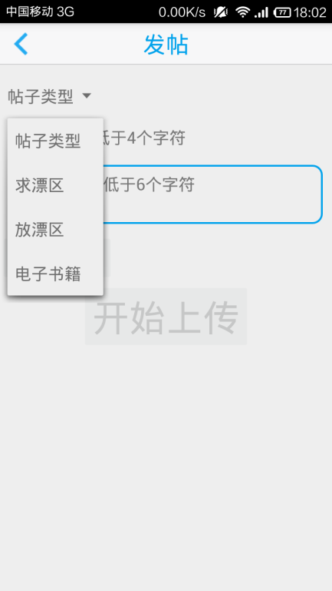

求漂区：

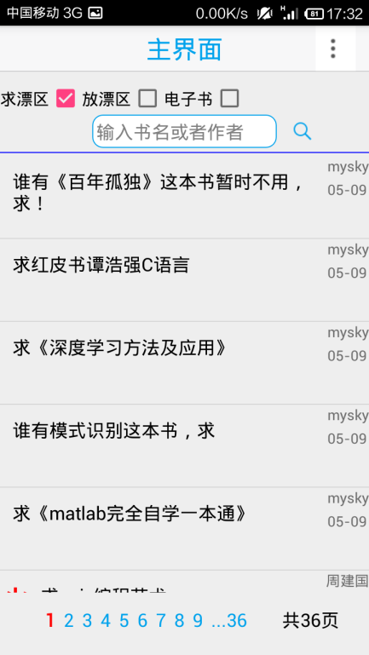

放漂区：

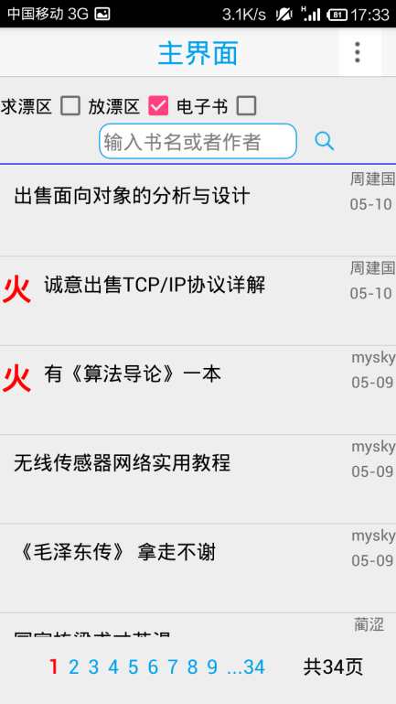

热门区：

带有‘火’的即是根据浏览量得出的热门图书：

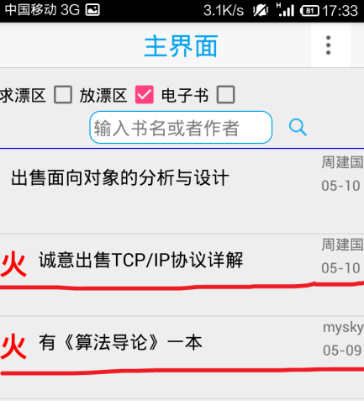

推荐区：

推荐区在主界面上方，根据图书评分得出的热推荐图书展示：

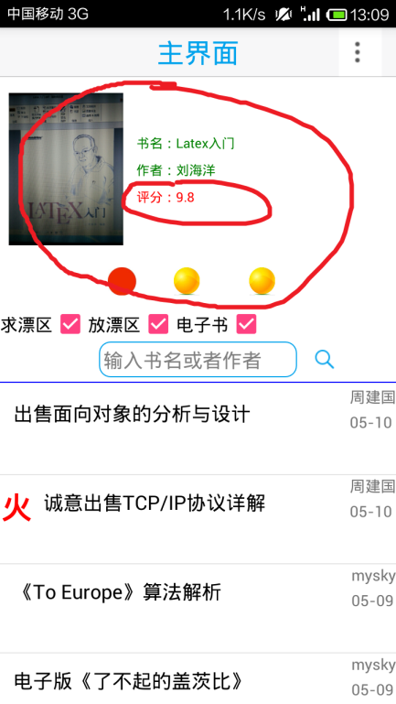 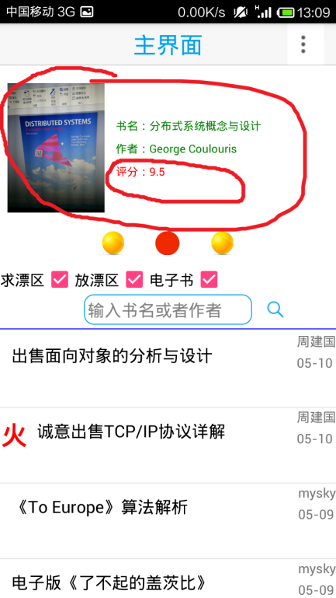

电子资源分享：

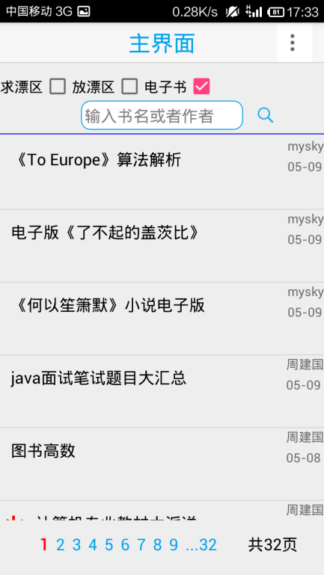

读书分享：

读书分享功能为实现方便，放在个人模块下：

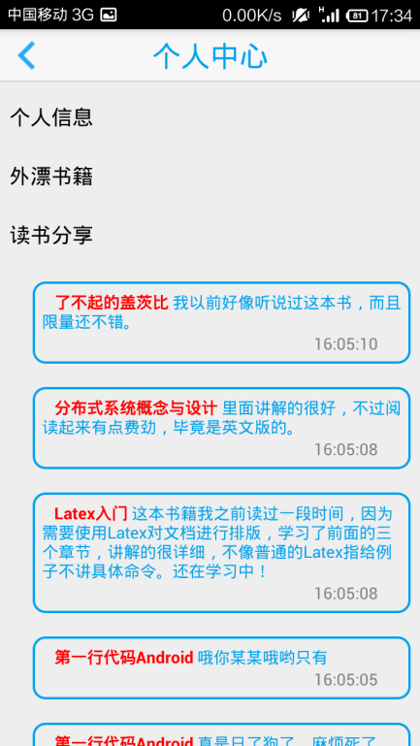

个人：

个人模块的功能实现，在个人主页当中，如下所示：

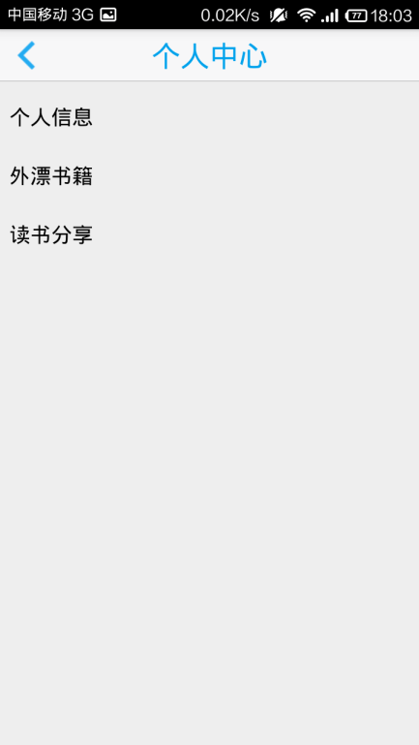

个人信息、个人书架（外漂书籍）都在个人中心当中体现：

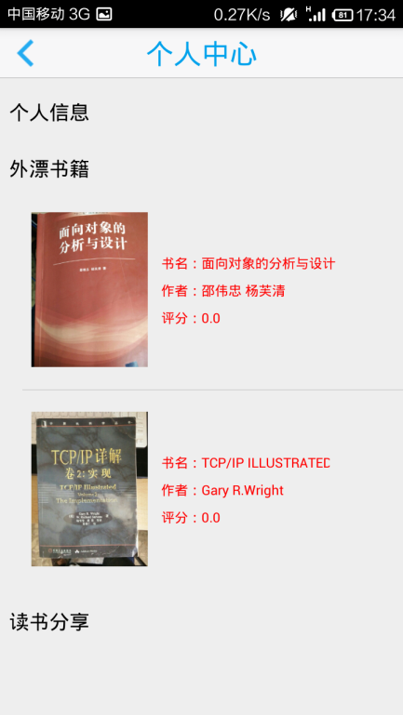 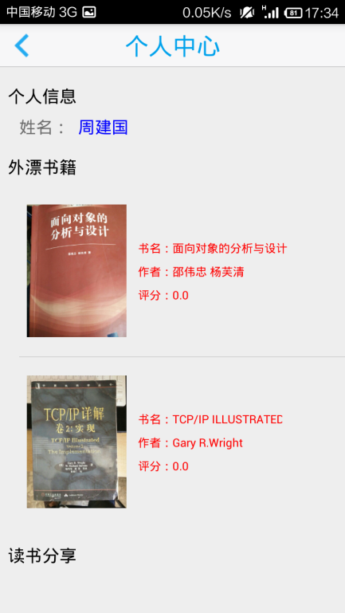

以上即为项目初次实现效果的系统演示截图。

**(2).需求变更后二次实现截图展示（二次验收）：**

需求变更内容：1.系统中所的读者分享要显示在书籍的详细信息页面下，并且能够对该分享评分（星级）；2.读书分享要当做一个大的模块来实现；在此模块下要显示系统中所有书籍的读者分享，可以根据最新或者1中对该分享的评分做排序。

1. **针对第1个变更内容：**

如下所示，读者分享/评论都显示在书籍的详细信息页面下，且在每个帖子里都对图书进行评分（发表读书分享/评论的同时进行评分，根据总的评分得出平均分）。

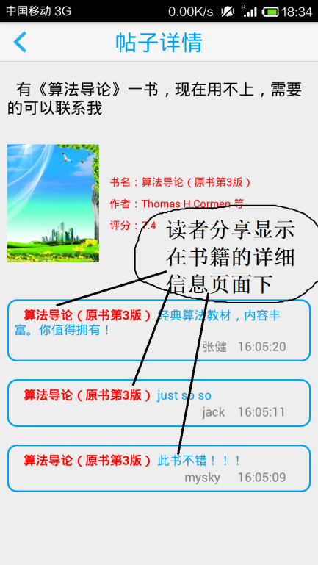 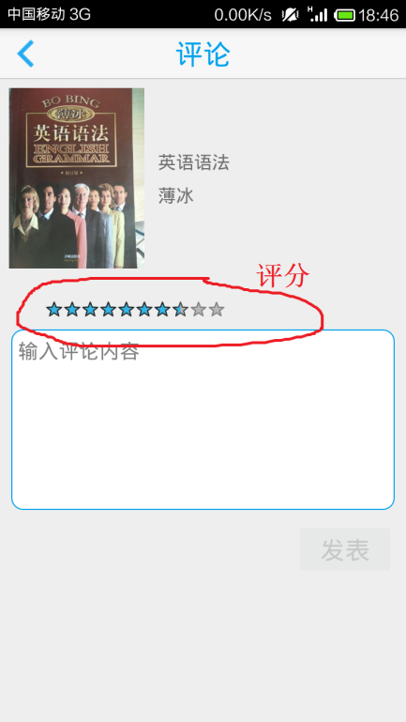

1. **针对第2个变更内容：**

如下所示，读书分享是一个大的模块（和个人中心模块一样），显示所有的读书分享，并按照最新的顺序进行排列。

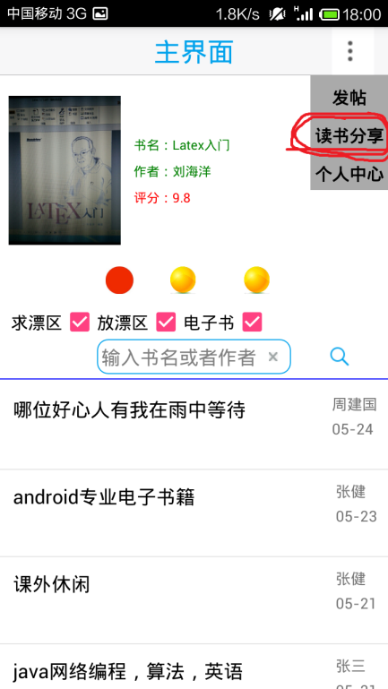 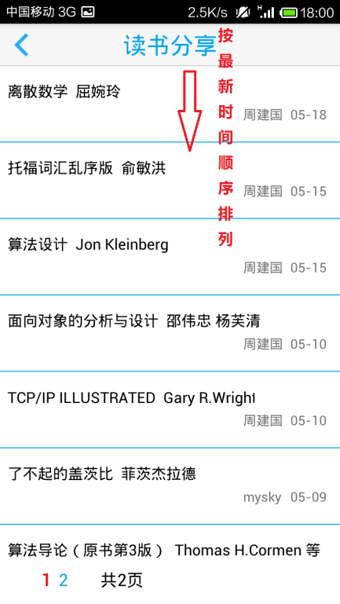

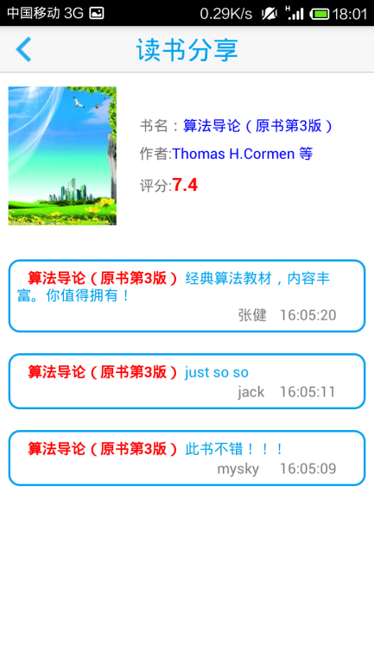

1. **其他要求的功能的展示：**

系统主界面：

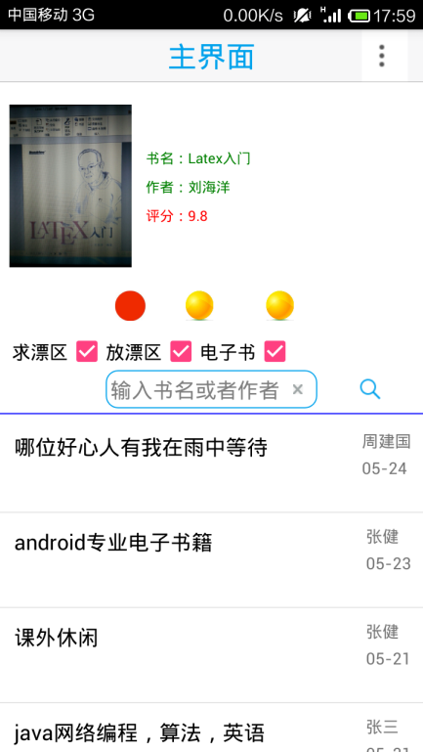

发帖、选择帖子类型：

 

图书漂流：求漂、放漂、热门、推荐

求漂、放漂：

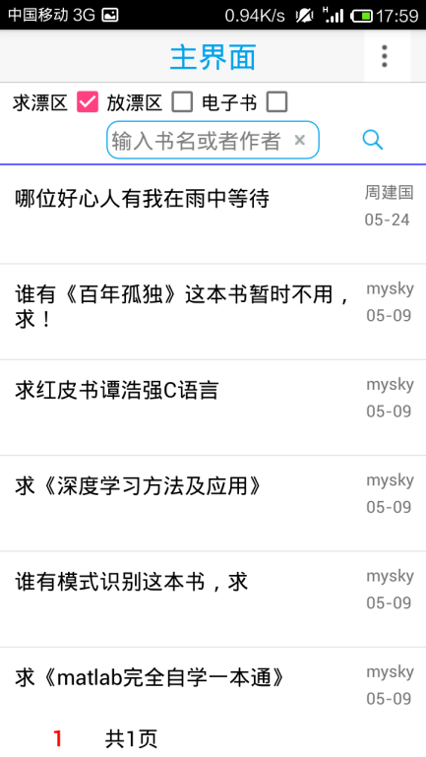 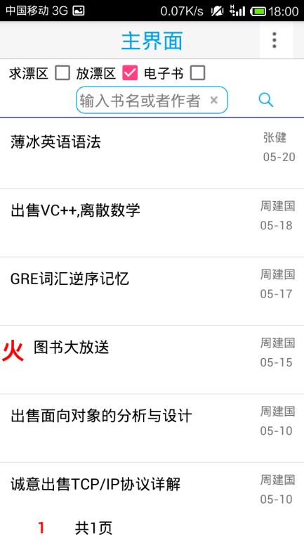

热门、推荐：

 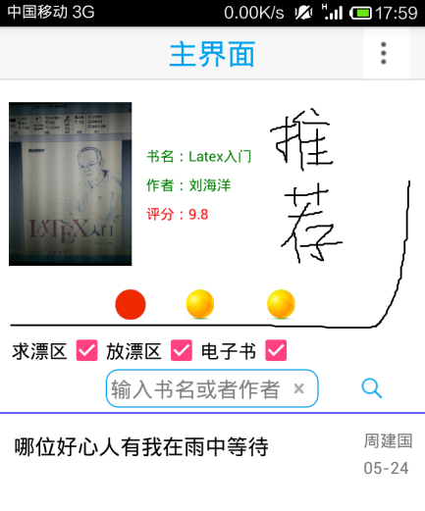

个人模块：

如下图所示，个人模块作为一个大模块，有个人信息、外漂书籍、个人读书分享、浏览历史等信息。

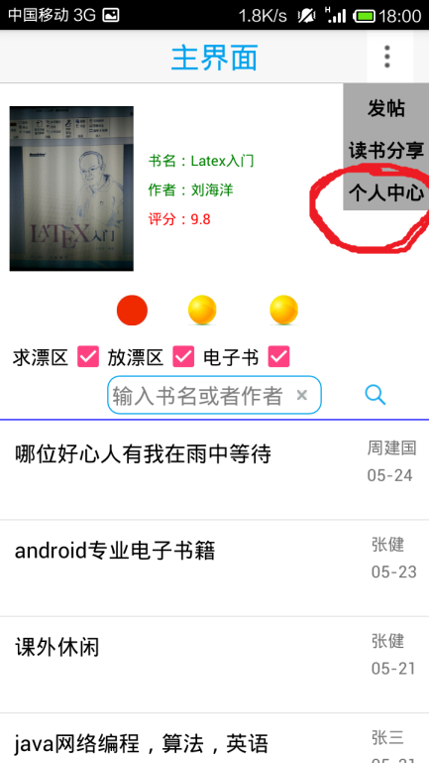 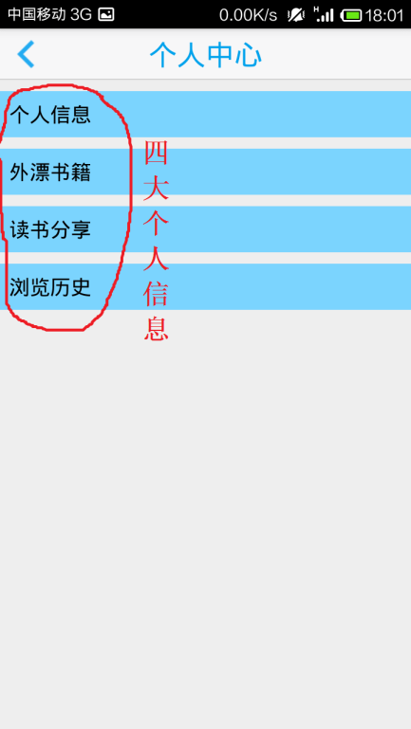

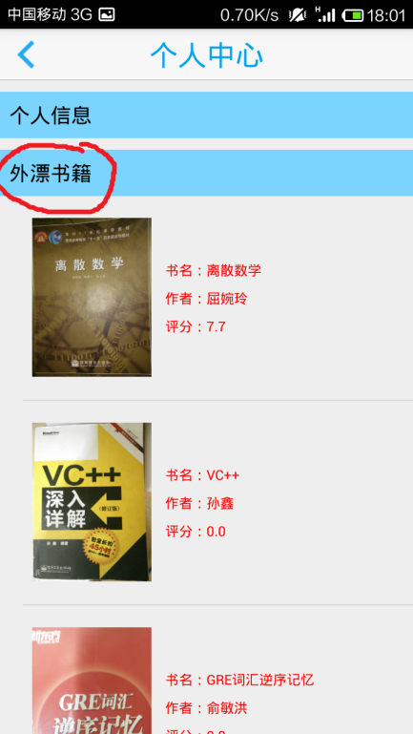 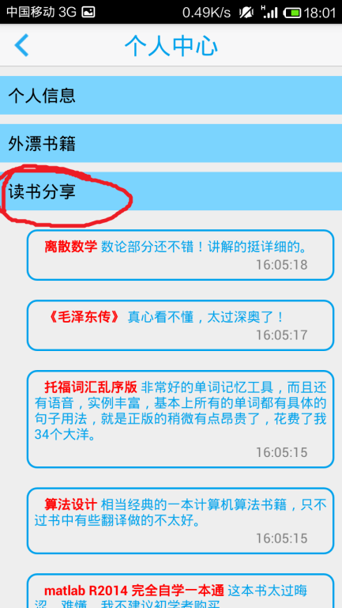

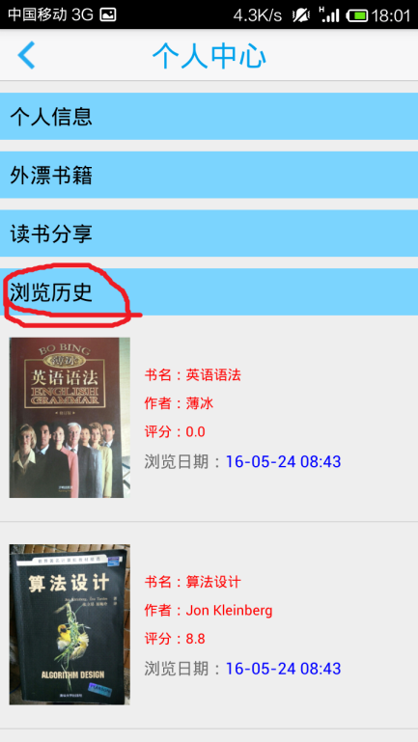

1. **附加功能实现展示：**

系统有如下非核心功能以及项目过程中感觉比较好的一些功能实现，有电子资源分享与下载、搜索功能、进度显示等功能。

进度显示：

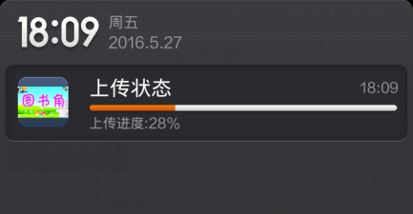 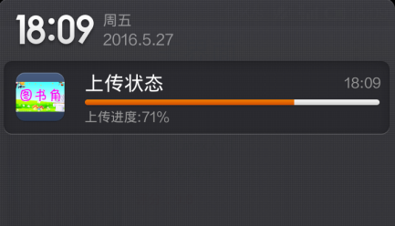

搜索功能：

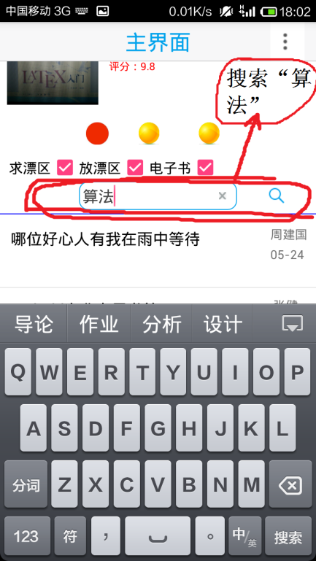 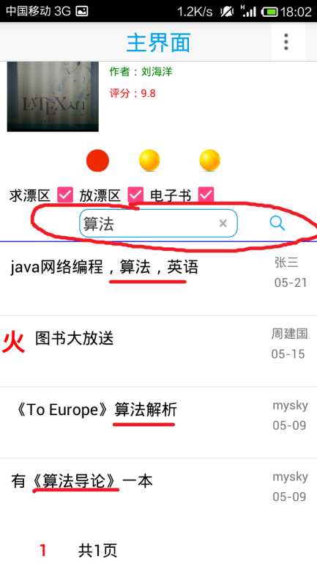

电子资源分享与下载：

